1001 – BİLİMSEL VE TEKNOLOJİK ARAŞTIRMA PROJELERİNİ DESTEKLEME PROGRAMI

PROJE BAŞVURU FORMU

Proje Başlığı: Yapay Zekâ Desteğiyle Gerçekçiliği Artırılmış Bir Ciddi Oyun ile Deprem Sonrası Müdahalede Rol Alan Ekiplerin Eğitilmesi
Proje Yürütücüsü: Batuhan Hangün
Projenin Yürütüleceği Kurum/Kuruluş: Yıldız Teknik Üniversitesi

ÖZET

Proje Özeti
Türkiye Cumhuriyeti coğrafi konumu nedeni ile depremin etkilerinin sıklıkla görüldüğü bir devlettir. Bu nedenle deprem öncesi önlemleri ve deprem sonrası önlemleri olmak üzere iki farklı önleyici unsura dikkatle yaklaşmalıdır. Her ne kadar depremden önce alınabilecek tedbirler sayesinde depremin etkilerini azaltmak mümkün olsa da depremden sonraki duruma müdahale edilmesini kolaylaştıracak tedbirlerin alınması da öncelikle can kayıplarını ve ardından mal kayıplarını azaltmada büyük bir önem taşımaktadır. Depremden sonra sahaya inerek çeşitler görevleri yerine getiren resmi çalışanların ve sivil çalışanların depremin yıkıcı etkilerini en aza indirebilmesi için bu afete tam anlamıyla hazır olmaları gerekmektedir. Bu proje kapsamında, depremden sonra yapılacak müdahalelerde görev alması beklenen resmi ya da sivil her türlü çalışanın duruma önceden hazırlıklı olmasını mümkün kılacak bir ciddi oyun (Serious Game) tasarlanması, oyunun gerçek koşullara yaklaştırılması için yapay zekâ ile desteklenmesi, daha sonra, geliştirilen ciddi oyun ile eğitilen çalışanların performanslarının bu eğitimi almayan çalışanlarla karşılaştırılması ve üretilen ciddi oyunun çalışanların eğitimi üzerindeki olumlu etkisinin gösterilmesi amaçlanmıştır. Bu amaca ek olarak yapay zekâ, artırılmış gerçeklik, yapay gerçeklik ve ciddi oyun kavramlarının gerçekçi bir eğitim aracı yaratabilecek şekilde bir araya getirilmesinin üreteceği bilgi birikiminin ülkemizde yapılacak benzer çalışmalara bir başlangıç noktası sağlaması da hedeflenmiştir.
Anahtar Kelimeler: Artırılmış Gerçeklik, Yapay Zeka, Ciddi Oyunlar, Öğretici Oyunlar, Simülasyon

Title: Training of Teams Involved in Post-Earthquake Response with a Serious Game with Increased Realism Supported by Artificial Intelligence
Summary
The Republic of Turkey is a state where the effects of earthquakes are frequently seen due to its geographical location. For this reason, it should carefully approach two different preventive elements, namely pre-earthquake measures, and post-earthquake measures. Although it is possible to reduce the effects of the earthquake by means of the measures that can be taken before the earthquake, taking measures to facilitate the response to the situation after the earthquake is also of great importance in reducing the loss of life and then the loss of property. To minimize the destructive effects of the earthquake, official and civilian employees who go to the field after the earthquake and perform various tasks should be fully prepared for this disaster. Within the scope of this project, it is aimed to design a serious game that will enable all kinds of official or civilian employees who are expected to take part in the interventions to be carried out after the earthquake to be prepared for the situation in advance, to support the game with artificial intelligence to approximate the real conditions, then to compare the performance of the employees trained with the developed serious game with the employees who did not receive this training and to show the positive effect of the produced serious game on the training of the employees. In addition to this aim, it is also aimed to provide a starting point for similar studies to be carried out in our country with the knowledge that will be produced by combining the concepts of artificial intelligence, augmented reality, artificial reality, and serious game in a way that can create a realistic training tool.
Keywords: Augmented Reality, Artificial Intelligence, Serious Games, Educational Games, Simulation

- ÖZGÜN DEĞER

  - Konunun Önemi, Projenin Özgün Değeri ve Araştırma Sorusu veya Hipotezi

Deprem, yer kabuğundaki hareketlerin sonucunda ortaya çıkan, yıkıcı etkisiyle bilinen sarsıntılardır. Bu hareketler, kabukta biriken gerilimin aniden serbest kalmasıyla meydana gelir. Büyüklükleri, derinlikleri, merkez üsleri ve şiddetleri gibi özelliklerine bağlı olarak, ciddi can ve mal kayıplarına neden olabilirler. Yıkıcı etkileri yanı sıra, depremler birçok jeolojik, sosyal, ekonomik ve çevresel etkiye sahiptir. Örneğin, toprak kaymaları, tsunami, yangınlar, hasarlı binalar gibi etkileri ortaya çıkabilir. Ayrıca, canlıların yaşam alanlarındaki değişimler, ekonomik kayıplar ve felaket sonrası gelen yardım çalışmaları da depremlerin etkileri arasındadır. Bu nedenle, deprem dünya genelinde bilinen ve en çok önlem alınan doğal afetlerin başında gelir ve sürekli olarak araştırma, inceleme ve önlem alma çalışmaları yürütülmektedir.
Dünya genelinde 1900 ve 2001 yılları arasında meydana gelen ve 1000 kişinin üzerinde can kaybının yaşandığı deprem olayları incelenmiştir. Meydana gelen 108 deprem felaketinden sonra toplam 1.762.802 insan hayatını kaybetmiştir. Deprem olaylarının yaşandığı şehir ve ülkelerde de ekonomik, sağlık ve eğitim alanlarında ciddi sıkıntılar yaşandığına dikkat çekilmiştir (Oluwafemi vd., 2018).
Türkiye de en etkin deprem kuşaklarından biri üzerinde yer almaktadır. Yapılan bir araştırmada, yeryüzünde 600 milyon insanın deprem açısından riskli bölgelerde yaşadığı tahmin edilirken Türkiye nüfusunun %98’i deprem tehdidi altında yaşadığı belirtilmiştir. 20. yüzyıl içinde Türkiye’de yaşanan 130 adet yıkıcı depremde toplam 80633 kişi hayatını kaybetmiş, 54380 kişi yaralı olarak kurtarılmış ve 441611 konut ağır hasar görmüştür. 7,9 büyüklüğündeki 1939 Erzincan depremi Türkiye’de yaşanmış en büyük ve en şiddetli depremlerden biridir. Bu deprem sonucunda 32962 kişi hayatını kaybetmiş ve 116720 bina kullanılamaz hale gelmiştir (Kundak ve Türkoğlu, 2010). Bu verilerden çok daha vahim bir bilanço Türkiye’de 6 Şubat 2023 tarihinde meydana gelen Kahramanmaraş merkezli depremde görülmüştür. Resmi makamların paylaşmış olduğu son verilere göre 50 binden fazla insanımız hayatını kaybetmiş ve yarım milyondan fazla bina zarar görmüştür (BloombergHT, 2023). Nadir yaşanan böylesi bir deprem afetinin maliyetinin bir araştırma raporunda 70 milyar dolar seviyesinde olacağı ifade edilmiştir (Şen, 2023).
Kahramanmaraş merkezli depremin ardından gerek yurtiçinden gerekse yurt dışından binlerce arama kurtarma ekibi depremin yaşandığın bölgelere gönderilmiştir. Deprem sonrası yıkılan bina sayısının çok fazla olmasından dolayı depremin ilk saatlerinde eğitimli arama kurtarma ekiplerinin sayısı yetersiz kalmış ve daha çok arama kurtarma ekibine ihtiyaç duyulmuştur. Bu durum arama kurtarma eğitimi almış kişilerin acil durum yönetimindeki önemini bir kez daha ortaya koymuştur.
Türkiye'de AFAD, AKUT, KIZILAY ve diğerleri gibi kurumlar etkin bir şekilde arama kurtarma eğitimi vermektedir. Bu eğitim programları, arama ve kurtarma stratejileri, saha keşfi ve güvenliği, destek malzemeleri, kurtarma aşamaları ve halat çalışması ve düğümler gibi teknik beceriler ve ilk yardım eğitimi gibi bir dizi konuyu kapsamaktadır (OGGUSTO, 2023). Ancak bu eğitim programları, bireylerin eğitim yerine fiziksel olarak katılmasını ve uzman eğitmenlerden talimat almasını gerektirmektedir. Bunu başarmak bazı kişiler için zor olabilir ve eğitmenlerin sınırlı mevcudiyeti, halk arasında arama ve kurtarma eğitimi alan kişilerin sayısının az olmasına yol açmaktadır. Bu konunun farkına varılarak, deprem müdahale ekip eğitimine yönelik ciddi oyunlar geliştirilmeye çalışılmıştır. Maalesef en yıkıcı doğal afetlerden biri olan depremlere yönelik kurtarma ekiplerinin eğitimi için tatmin edici ciddi oyunların Türkiye'de ve dünyada geliştirilmediği gözlemlenmiştir. Eğitim programları incelendiğinde, bir deprem müdahalesi sırasında meydana gelebilecek gerçek dünya senaryolarını yeterince temsil etmedikleri görülmüştür. Bu nedenle, daha iyi, daha etkili ve daha fazla sayıda bireyin erişebileceği arama kurtarma eğitim programlarına ihtiyaç olduğu tespit edilmiştir.
Ciddi oyun pazarındaki muazzam büyümenin farkına varan ve bu alanda depreme nasıl hazırlanılacağı ve depremle nasıl başa çıkılacağı üzerine yapılan 2D yandan kaydırmalı (side scroller) bir ciddi oyun ile afet bilgisi öğreniminde ciddi oyun kullanımının materyal okumaktan çok daha başarılı bir öğrenme sağladığı sonucuna ulaşılmıştır (Chen vd., 2015). Lakin 3D olarak ve ekiplere gerçek anlamda müdahale edebilme kabiliyeti sağlayacak bir ciddi oyun ele alınmamıştır.
Ciddi oyun ile deprem hazırlığına yönelik yapılan bir başka çalışmada da 112 katılımcı ile gerçekleştirilen çalışma ile deprem hazırlığı hakkında bilgi edinme ve motive etme potansiyeli incelenmiştir. Çalışma öncesinde ve çalışma sonrasında yapılan testlerle öz yeterlilik ve eyleme geçme niyeti ölçülmüş ve önemli ölçüde gelişme olduğu ifade edilmiştir (Nilsen vd., 2020). Teorik bilginin öğretilmesi ve test edilmesi yönelik yapılan çalışmalarda başarılar elde edilmiş olsa da pratik bilgilerin uygulanması ve deprem sonrası müdahale ekiplerinin eğitilmesine yönelik herhangi bir çalışma yapılmamıştır.
“Deprem sonrası yapılacak müdahalelerde görev alması beklenen resmi ya da sivil her türlü çalışanın afet durumuna önceden hazırlıklı olmasını mümkün kılacak bir ciddi oyun (Serious Game) tasarlanması, oyunun gerçek afet koşullarına yaklaştırılması için yapay zeka ile desteklenmesi, daha sonra, geliştirilen ciddi oyun ile eğitilen kişilerin performanslarının bu eğitimi almayan kişilerin performansı ile karşılaştırılması ve geliştirilen ciddi oyunun kişilerin üzerindeki olumlu etkisinin arttırılması” şeklindeki hipotezimiz; AFAD, KIZILAY, AKUT gibi resmi kurumlar tarafında eğitilen kişiler ile ciddi oyun ortamında eğitilen kişiler arasındaki yapılacak olan testler ile irdelenecek ve kanıtlar elde edilecektir.
Bu araştırma önerisinde konu yeni bir yaklaşımla ele alınmakta ve hipotezin geçerliliğinin mevcut proje aktiviteleri ile kanıtlanması durumunda sadece deprem sonrası müdahale ekiplerinin başarılı bir şekilde eğitilmesine yönelik değil, askeri ve sağlık gibi benzeri alanlardaki uygulamaların geliştirilmesinde fikir oluşturması sağlayıp; gerçeklik ve performansı çok daha yüksek olan yeni ve daha etkin bir yaklaşım geliştirilmiş olacaktır.

  - Amaç ve Hedefler

Depremin ardından yapılan müdahale çalışmalarında görev alan ekiplerin belli yeterliklerinin gerektiği seviyede olmaması durumunda deprem sonrası müdahale çalışmaları istenilen sonucu verememektedir. Bu da maddi ve manevi bazı hasarlara yol açmaktadır. Bu hasarların en aza indirilebilmesi açısından deprem sonrası müdahale ekiplerinin mümkün olan en iyi şekilde eğitilerek olası bir depreme müdahale etmeye hazır hâlde bulunmaları gerekmektedir.

İlgili müdahale ekipleri her ne kadar teorik eğitim ve pratik eğitimle muhtemel bir depreme hazır olacak şekilde eğitilse de depremin doğası gereği mevcut pratik eğitimin tam anlamıyla depremi ve deprem sonrası durumu yansıtacak şekilde düzenlenmesi mümkün değildir. Bu nedenle sunulan proje kapsamında deprem sonrası müdahale ekiplerinin pratik eğitimlerinin gerçekçi deprem senaryolarını yansıtan sanal ortamda desteklenmesiyle gerçek bir deprem sonrasındaki performaslarının artırılması amaçlanmaktadır.

Projenin hedefleri tasarım ve eğitim alanındaki hedefler ile performans ölçümü tarafındaki hedefler olmak üzere iki ana başlık altında incelenebilir.

- Tasarım ve eğitim tarafındaki hedefler.
  - Mevcut durumda kullanımda olan/önerilen benzer ya da yakın uygulamaların ya da yöntemlerin tespit edilmesi ile proje sonucunda üretilecek ciddi oyuna ve yapılacak benzer çalışmalara ön ayak olacak bir başlangıç noktası oluşturulması.
  - Tasarlanan ciddi oyunun tüm bileşenleri ile kullanıma hazır bir şekilde ayağa kaldırılması.
  - Tasarım aşamasındaki bilgi birikiminin bilimsel yayınlara dönüşmesi ile hem akademinin hem de sektörün ciddi oyunlar ve simülasyon konusuna ilgisinin çekilmesi, ülkemizin bu konulara katkısının somut delillerle kanıtlanması.
  - Hedef kitlenin tasarlanan ciddi oyun ile eğitilmesi sayesinde ciddi oyunların ve simülasyon teknolojilerinin eğitimdeki rolünün artırılması.

- Performans ölçümü tarafındaki hedefler.
  - Müdahale ekibinin ciddi oyun içindeki performansının incelenmesi ve bu performansı ölçmeye yönelik kriterlerin belirlenmesi.
  - Müdahale ekibinin gerçek bir temsili tatbikat senaryosundaki performansının incelenmesi.
  - Ciddi oyun ile eğitim almış müdahale ekibinin gerçek tatbikat senaryosundaki performasının bu eğitimi almamış müdahale ekibinin performansı ile kıyaslanması.
  - Sonuçların yorumlanarak projenin amacına ne derece varabildiğinin raporlanması.

Projenin amaçlarının gerçekleştirilmesi durumunda ülkemizde yaşanabilecek deprem felaketlerinde görev alacak müdahale ekiplerinin olası senaryolara hazır şekilde bulunmaları sağlanacaktır, böylelikle ülkemizin depremden maddi ve manevi olarak en az şekilde etkilenmesi mümkün olacaktır. Ayrıca, uzun vadeli bir fayda olarak ülkemizde ciddi oyunlar ve simülasyon teknolojileri konusunda yapılacak yeni çalışmalara öncü olabilecek bir teknik alt yapı ve bilgi birikimi oluşturulacaktır. Bu sayede ülkemiz farklı bir teknoloji alanında dünyadaki paydaşlardan biri olabilecektir.

- YÖNTEM

Ciddi Oyunların Kişisel Yeteneklerin Korunmasına ve Gelişmesine Etkisi
Dijital oyunlar günümüzde her yerde karşımıza çıkmaktadır. Genel olarak toplumda bu dijital ürünlerin günlük stresten kurtulmak için kullanılan bir eğlence aracı olarak görülmesi eğilimi olsa da, farklı alanlarda karşılaşılabilecek birçok sorunu çözmek için bir araç olarak da kullanılabilmektedirler. "Ciddi oyunlar" (serious games) adı verilen dijital oyun türleri, eğitim gibi farklı amaçlar için kullanılabilmektedirler (Michael ve Chen, 2005). Digitalmill Inc.'in kurucu ortağı Ben Sawyer'a göre Amerika'nın Ordusu (America's Army) (2002), toplumun tamamen farkındalığına ulaşan ilk başarılı ve iyi yürütülmüş ciddi oyundu (Gudmundsen, 2006); ancak ciddi oyunlar adı verilen oyunlar bundan önce de piyasaya sürülmüştü (Djaouti vd., 2011). Ciddi oyunların modern tanımına yakın anlamda kullanımı ilk kez Clark Abt tarafından 1970 yılında yazılan "Serious Game" adlı kitapta ortaya çıkmıştır (Abt, 1987). Abt bu kitapta dijital ve "dijital olmayan" ciddi oyun örnekleri vermiştir. 1980'den önce sadece 27 ciddi oyun piyasaya sürülürken, 1980'den 2009'a kadar olan dönemde piyasaya sürülen ciddi oyunların toplam sayısı 2191'e ulaşmıştır (Şekil 1'de görülebilir).

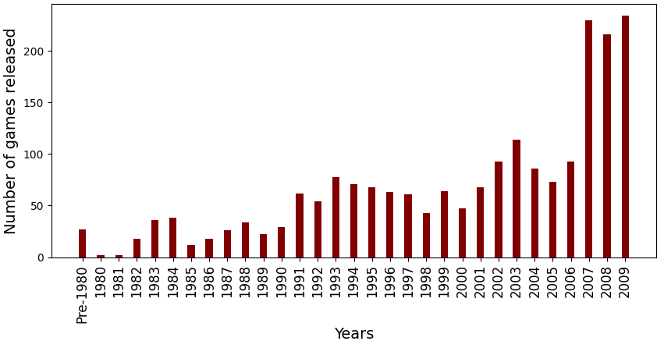
Şekil 1: Yıllara göre piyasaya sürülen ciddi oyunlar ( (Djaouti vd., 2011)’den alınmıştır).

Ciddi oyunlar simülasyon, öğrenme ve oyunların kesiştiği bir alandır. Özellikle eğitim ve öğretim, ciddi oyunların en sık kullanıldığı yerlerden biridir. Ciddi oyunlar başlangıçta eğitim için tasarlanmış olsa da sağlık, savunma sektörü, sanat ve kültür, din, kurumsal eğitim ve reklamcılık gibi diğer alanlar da ciddi oyunlardan faydalanmaktadır. Şekil 2, 2002 öncesi ve 2002 sonrası ciddi oyunların pazar payının dağılımını göstermektedir. Eğitim için kullanılan ciddi oyunların yüzdesinin 2002'den sonra düşüşte olduğu görülebilir. Bu da bize birçok farklı alanda ciddi oyunlara olan ilginin arttığını göstermektedir.

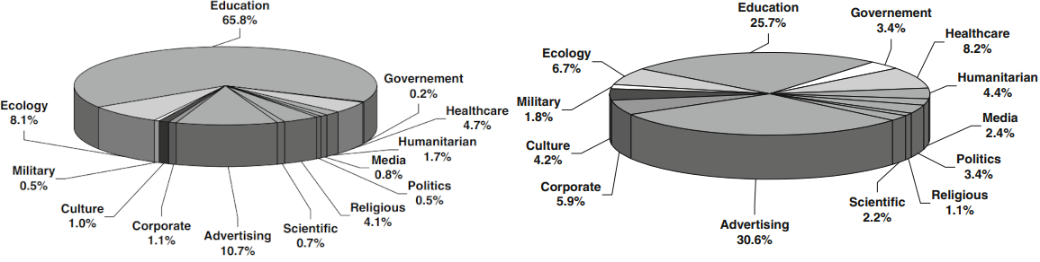
Şekil 2: Yıllara göre ciddi oyunların pazar payı. (Sol) 2002'den önce yayımlanan oyunlar [953 oyun] (Sağ) 2002'den sonra piyasaya sürülen oyunlar [1265 oyun] ((Djaouti vd., 2011)’den alınmıştır).

Zhonggen tarafından yapılan bir çalışma, yıllar içinde ciddi oyun araştırmalarına olan ilginin arttığını belirtmektedir. Zhonggen'in çalışmasına göre, ciddi oyunlarla ilgili yayınların sayısı 2009'dan başlayarak 6 yıl içinde yaklaşık 10'dan 200'e çıkmıştır (Zhonggen, 2019). Güncel bir trend olarak, VR tabanlı ciddi oyunlara olan ilgi artmaktadır. Checa ve Bustillo tarafından yapılan bir çalışma, VR tabanlı ciddi oyunların ilkokul öğrencilerinden endüstri profesyonellerine kadar geniş bir hedef kitle yelpazesine sahip olduğunu bildirmektedir (Checa ve Bustillo, 2020).

Daha önce de belirtildiği gibi, literatürde ciddi oyunların çok farklı kullanımları mevcuttur. Örnek teşkil eden bir çalışmada Postolache ve diğerleri, üst uzuv rehabilitasyonu için sanal gerçeklik (VR) senaryosu ve fiziksel rehabilitasyon temelli bir ciddi oyunundan oluşan bir sistem tasarlamıştır. Fizyoterapistin, akıllı fizyoterapi için ciddi oyunlarla eğitim alırken hastanın yaptığı hareketleri daha iyi anlamasına yardımcı olmak için, tüm vücut segmenti konumlarının gerçek zamanlı veri toplama işlemi yapıldı ve toplanan verinin analiz edilmesiyle fizyoterapistlere daha doğru geri bildirimler verildi (Postolache vd., 2019). Lise öğrencilerine yönelik bir çalışmada Ferro ve diğerleri, lise sınıflarında öğretilen STEM (bilim, teknoloji, mühendislik ve matematik) derslerini geliştirmek amacıyla Gea 2: A New Earth adlı dijital oyununu tasarladı. Bu oyun, öğrenciyle sade bir dille iletişim kurabilen ve oyun sırasında öğrenciye ipuçları sunan akıllı bir pedagojik eğitmen içermektedir. Çalışma, öğrencilerin %60'ının oyundan memnun olduğunu göstermiştir (Ferro vd., 2021). Rebollo ve diğerleri yaptıkları bir ciddi oyun çalışmasında PWA (Protect, Warn, Aid) ilk yardım protokolünün öğrenilmesini destekleyen ve mobil platformları hedefleyen bir dijital oyunu geliştirmeye çalışmışlardır. Bu oyunda teorik kavramları gerçek dünya uygulamalarına entegre etmek için kullanıcıların çeşitli zorlukların üstesinden gelmesi gerekmektedir. Oyundaki her bir görevin benzersiz görünmesini sağlamak amacıyla Oynanamaz Karakterlerin (Non-Playable Character; NPC) davranışlarını otomatikleştirmek için yapay sinir ağları kullanılmıştır. Son olarak, uygulamanın kalitesi ve oynanabilirliğinin yanı sıra motivasyonu ve materyalin öğrenilmesini değerlendirmek amacıyla 18-26 yaş arası 50 kişilik bir örneklem üzerinde çeşitli denemeler yapılmıştır ve tasarlanın oyunun ilk yardım protokülünün öğrenilmesinde faydalı olduğu belirtilmiştir (Rebollo vd., 2021). Yakın tarihli bir doktora tezinde van der Lubbe, ciddi oyunların belli konularda savunmasız insanları güçlendirmek için nasıl kullanılabileceğini açıklamıştır. Bu amaçla, iki hedef grubun kırılganlıklarını ele almak üzere bir ciddi oyun tasarlanmıştır. Farklı grupların farklı zayıflıkları konusunda bilinç düzeylerini artırmaya yönelik bu ciddi oyunun kişilerin bilinç düzeyinin artırılmasında etkili olduğu görülmüştür. (van der Lubbe, 2022).

Literatürden verilen örneklerde de görüldüğü üzere ciddi oyunlar çok çeşitli alanlarda kullanılabilecek güçlü araçlar olduğundan, bu konuya odaklanan araştırmalar özel sektörde ve kamu sektöründe performasın ve kalitenin artırılmasına, halkın haklarının korunmasına ve bilinçlenmesine, dolayısıyla uzun vadede ülke ekonomisine büyük bir bir katkı sağlayacaktır.

Yapay Zekânın Dijital Oyunlardaki Yeri ve Önemi
Ciddi oyunların önemli yönlerinden biri de gerçekçiliğidir. Grafikler ve oyun mekaniği, ciddi bir oyunun gerçekçiliğine katkıda bulunan en önemli faktörlerdir. Oyun mekaniği kısmında ise yapay zek tasarlanan ciddi oyunun daha gerçekçi hale getirilmesinde önemli bir rol oynamaktadır. Kickmeier-Rust ve Holzinger yaptıkları bir çalışmada, kombinatoryal bir optimizasyon sistemi olan MAXMIN Karınca Sisteminde insan ve algoritma katılımının etkinliğini karşılaştırmıştır. Çalışmaları, yapay zeka tarafından desteklenen insan etkileşimini içeren ciddi bir oyunun, oyunun amacını yerine getirmede daha başarılı olduğunu belirtmektedir (Kickmeier-Rust ve Holzinger, 2019).
Westera ve diğerleri tarafından yapılan bir çalışma, oyuncu deneyimini geliştirmek ve öğrenme çıktılarını iyileştirmek amacıyla ciddi oyunlarda kullanılmak üzere yeniden kullanılabilir yapay zeka (YZ) bileşenlerinin geliştirilmesini araştırmıştır. Bu çalışmada, ciddi oyunlara entegre edilebilecek karar verme algoritmaları ve doğal dil işleme gibi YZ bileşenlerinin tasarımına ve uygulanmasına odaklanılmıştır. Araştırma aynı zamanda yeniden kullanılabilir YZ bileşenleri geliştirmenin zorluklarını belirtip bu bileşenlerin farklı ciddi oyun türlerinde nasıl kullanılabileceğine dair örnekler sunmuştur. Çalışmanın YZ'nin ciddi oyunları geliştirme potansiyelini farklı örneklerle açık bir şekilde göstermektedir (Westera vd., 2020).

Kantharaju ve diğerleri tarafından yapılan bir başka çalışmada, yapay öğrenme kullanılarak eğitsel oyunlarda oyuncu bilgisinin izi sürülmeye çalışılmıştır. Yazarlar, paralel ve eş zamanlı programlamada öğrenci becerilerini test etmek için ciddi bir oyun tasarlamıştır. Amaç, mevcut oyuncunun özellikle bir oyunda ustalaşmak için gereken bir dizi kavram veya becerinin her birinde ustalaşmış olma olasılığını belirlemektir. Sonuçlar, öğrencilerin yetenek seviyelerini tahmin etmede yöntemlerinin doğruluğunu göstermektedir (Kantharaju vd., 2022).

Gerçekçi Grafiklerin ve Gerçekçi İşitsel Öğelerin Dijital Oyunlara Etkisi
Dijital oyunlarda yüksek kaliteli grafikler ve gerçekçi ses efektleri, oyuncuların gerçekçilik algısını geliştirmeye önemli ölçüde katkıda bulundukları için büyük bir önem arz etmektedir. Sürükleyici grafikler ve ses efektleri oyun dünyasında bir varlık hissi yaratır ve oyuncuların oyunla daha derin bir düzeyde bağlantı kurmasını sağlar. Gerçeklik hissi verirler ve oyuncuların kendilerini gerçekten oyun dünyasının bir parçasıymış gibi hissetmelerini sağlarlar. Dahası, gerçekçi grafikler ve ses efektleri, oyunun türüne bağlı olarak gerilim, heyecan ve hatta korku yaratabildikleri için oyuncuların duygusal tepkilerinin artırılmasında ya da ölçülmesinde de olumlu yönde katkı sağlar. Bu nedenle, oyun geliştiricilerinin genel oyun deneyimini iyileştirmek ve oyunu oyuncular için daha eğlenceli ve ilgi çekici hale getirmek için yüksek kaliteli grafikler ve ses efektleri oluşturmaya odaklanmaları çok önemlidir.

Lloyd ve diğerleri, "Sound Synthesis for Impact Sounds in Video Games" başlıklı makalede, video oyunlarında darbe sesleri oluşturmak için ses sentezi tekniklerinin kullanımını araştırmaktadır. Yazarlar, işitsel geri bildirim sağladıkları ve oyuncunun oyun dünyasına dalmasına katkıda bulundukları için video oyunlarında darbe seslerinin önemini incelemiştir. Makale, fiziksel modelleme, tanecikli sentez ve eksiltici sentez dahil olmak üzere çeşitli ses sentezi tekniklerini tanımlamakta ve bunların darbe sesleri oluşturmadaki etkinliğini değerlendirmektedir. Yazarlar, ses sentezinin video oyunlarında gerçekçi darbe sesleri oluşturmak için güçlü bir araç olabileceği sonucuna varmakta ve bu alanda daha fazla araştırma yapılmasını önermektedir. Ayrıca, oyun içi olaylara yanıt veren etkileşimli ve uyarlanabilir ses efektleri oluşturmak için ses sentezini kullanma potansiyeline de dikkat çekmişlerdir (Lloyd vd., 2011). 2018 yılında yaptıkları çalışmada Wöhrman ve Ningalei video oyunlarında sesin oyuncu deneyimindeki rolünü incelemiştir. Yazarlar, ses tasarımının sürükleyici bir oyun ortamı yaratmadaki ve oyuncu katılımını artırmadaki önemini vurgulamaktadır. Makale, müzik, ses efektleri ve seslendirmeler de dahil olmak üzere sesin çeşitli yönlerini tanımlamakta ve bunların oyuncu deneyimi üzerindeki etkilerini değerlendirmektedir. Çalışma, oyuncuların video oyunlarındaki ses algılarına ilişkin bir anketi içermekte olup, ses tasarımının oyuncuların duygusal tepkileri, keyifleri ve oyun dünyasına dalmaları üzerinde önemli bir etkisi olduğunu göstermiştir. Makale, ses tasarımının oyun geliştirmenin kritik bir bileşeni olduğu sonucuna varmakta ve dijital oyunlarda oyuncu deneyimini geliştirmek için sesin nasıl kullanılabileceğinin daha iyi anlaşılması için bu alanda daha fazla araştırma yapılmasını önermektedir (Wöhrman ve Ningalei, 2018). "Functions and Meanings of Vocal Sound in Video Games " başlıklı makale, video oyunlarında vokal ses kullanımını ve bunun oyuncu deneyimi üzerindeki etkisini araştırmaktadır. Yazarlar, konuşma, konuşma dışı seslendirmeler ve şarkı söyleme dahil olmak üzere çeşitli ses türlerini ve bunların video oyunlarındaki işlevlerini incelemektedir. Ayrıca, seslerin taşıdığı anlamları ve oyunun genel anlatısına nasıl katkıda bulunduklarını da araştırmaya dahil etmişlerdir. Çalışma, oyuncuların video oyunlarındaki vokal ses algılarına yönelik bir anketi içermektedir ve vokal sesin oyunun duygusal etkisini artırabileceğini böylelikle oyunucuyu oyunun içine dalma hissine katkıda bulunabileceğini göstermektedir. Makale, sesin ilgi çekici oyun anlatıları yaratmak için güçlü bir araç olduğu sonucuna varmakta ve video oyunlarında sesin işlevlerini nicel ölçümler ile göstermektedir (Stingel-Voigt, 2020).

Viktoria Nestorova'nın "Video Oyunu Grafikleri ve Oyuncuların Öznel Gerçekçilik Algısı" başlıklı tezi, video oyunu grafikleri ile oyuncuların öznel gerçekçilik algısı arasındaki ilişkiyi incelemektedir. Yazar, çözünürlük, doku ve aydınlatma gibi grafiklerin çeşitli yönlerini ve bunların oyuncuların oyuna dalması ve oyuna bağlanması üzerindeki etkilerini incelemektedir. Çalışma, oyuncuların video oyunlarındaki grafik algılarına ilişkin bir anketi içermekte olup, yüksek kaliteli grafiklerin oyuncuların oyun dünyasındaki varlık hissini artırdığını ve oyundan keyif almalarına ve oyuna bağlanmalarına katkıda bulunduğunu göstermiştir. Tezde ayrıca inandırıcı bir oyun dünyası yaratmada sanat tarzı ve estetiğin rolü tartışılmakta ve yüksek kaliteli grafikler elde etmede optimizasyonun önemi vurgulanmaktadır. Genel olarak tez, dijital oyunların grafiklerinin ilgi çekici bir oyun deneyimi yaratmadaki önemine ilişkin değerli bilgiler sunmaktadır (Nestorova, 2021).

Özetle, uygulamalarda, ciddi oyunlar genellikle belirli hedef grupları teknik veya teknik olmayan konularda eğitmek veya yetiştirmek için kullanılır. Herhangi bir dijital oyunda görülebilecek mekanikleri kullanırlar ve hem meydan okuma hem de başarı hissi sağlarlar. Bazı özel uygulamalarda, ciddi oyunlar simülasyonlardan neredeyse ayırt edilemez. Bu gibi durumlarda oyuncular ciddi oyunlardan sürükleyici bir gerçeklik hissi beklerler. Grafikler, işitsel öğeler ve oyun mekaniği, ciddi bir oyunun gerçekçiliğine katkıda bulunan en önemli faktörlerdir. Oyun mekaniği kısmında yapay zeka, oyunu daha gerçekçi kılmak için önemli bir rol oynar. Bu nedenle, gerçek hayatla ilgili birçok oyun mekaniğini daha gerçekçi bir şekilde uygulamak için ciddi oyunlarda yapay zeka kullanılmaktadır. Geleneksel oyunlarda YZ kullanımının kökleri uzun yıllar öncesine dayanmaktadır. Literatürde, oyunlarda yapay zeka üzerine yapılan çalışmalar dijital oyunların birçok farklı yönüne odaklanmaktadır. Otomatik savaş çözümleme, otomatik içerik üretimi (görüntü, ses vb.), oyun ortamının farkında olan oynanamayan ajanların oluşturulması ve gerçek oyuncuların rakipleri olarak hareket eden daha zorlu ajanların oluşturulması bu örneklerden bazılarıdır.

Yöntem

1. Gereksinim Analizi
Bu aşamada proje geliştirme aşamalarında sıklıkla kullanılan standart gereksinim mühendisliği yöntemleri kullanılarak projenin gereksinimleri tespit edilecek ve ardından bu gereksinimlere uygun teknik alt yapının ve teorik alt yapının oluşturulması aşamasına geçilecektir.

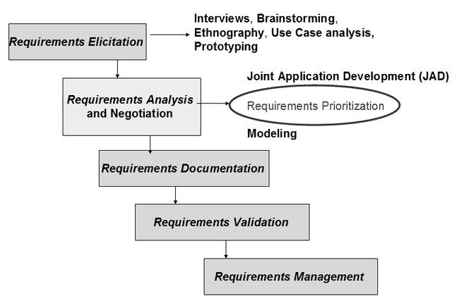
Şekil 3: Gereksinim mühendisliği süreci ((El Bakly ve Darwish, 2017) ‘den alınmıştır.)

2. Teknik ve Teorik Altyapının Oluşturulması
2.1. Benzer Çalışmaların Taranması
Bu aşamada daha önce deprem konusunda kullanılmak üzere tasarlanmış bir ciddi oyunun varlığı araştırılacaktır. Gerek akademik tarafta gerekse sektörde deprem ile ilişkili bir alanda eğitim amacıyla üretilmiş ciddi oyunlar derlenecektir ardındna bu ciddi oyunların tasarımları incelenecektir. İncelemeler sonucunda bu proje kapsamında kullanılabilecek faydalı oyun mekanikleri, ara yüz tasarımları tespit edilirse (gerektiğ takdirde ilgili kullanım hakları satın alınarak) proje sonunda ortaya çıkacak ciddi oyunun birer parçası olacaktır.

2.2. Kullanılacak Yapay Zekâ Yaklaşımlarının Belirlenmesi
Geniş çaplı bir literatür taraması yapılarak öncelikle ciddi oyunlar özelinde olmak üzere dijital oyunların oyun mekanikleri açısından gerçekçiliğini artırmak için kullanılan yapay zekâ yaklaşımları incelenecektir. Tasarlanacak ciddi oyunun temelinde oyuncunun oyun ortamıyla etkileşime girmesi ve bu etkileşimin türüne göre ortamın verdiği tepkinin değişmesi, oyuncunun yeni ortama uyum sağlayarak oyun içerisindeki görevleri başarıyla tamamlaması yatmaktadır. Özellikle bu proje kapsamında tasarlanacak ciddi oyunun mekaniklerine uygun olması açısından, pekiştirimeli öğrenme (reinforcement learning) (Şekil 4) ve derin öğrenme (deep learning) (Şekil 5) üzerinde durulacaktır.

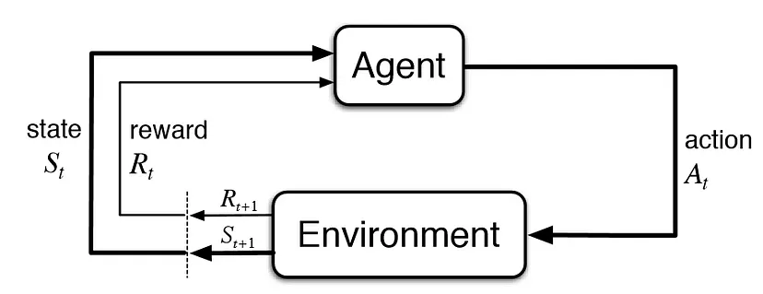
Şekil 4: Pekiştirmeli öğrenme yaklaşımı ((Bhatt, 2018)’den alınmıştır).

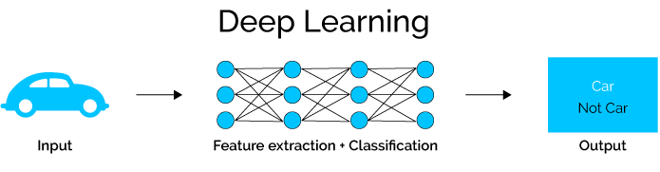
Şekil 5: Derin öğrenme yaklaşımı ( (Sperling, 2018)‘den alınmıştır).

2.3. Tasarım Ortamlarının Belirlenmesi
Sektörde ciddi oyun tasarımı tarafında sık kullanılan dijital araçlar incelenecektir. Özellikle görsel gerçekçiliği ve animasyon gerçekçiliğini artırılması açısından hangi oyunun motorunun ya da hangi fizik motorunun kullanılması gerektiği, 3D modellerin hangi modelleme yazılımında yapılacağı büyük önem arz etmektedir. Güncel ve geniş olanaklara sahip olması açısından oyun motoru seçiminin Unreal Engine 5’ten yana olacağı ön görülmektedir. 3D modelleme tarafında topluluk desteği, gelişmeye devam etmesi ve açık kaynaklı bir yazılım olması açısından Blender’in kullanılması ön görülmektedir. Gerçekçi 3D ses efektlerinin tasarlanması aşamasında OpenAL kütüphanesinin kullanılması ön görülmektedir. Yine ses efektleriyle ilgili olarak üretilen ses efektlerinin düzenlenmesi amacıya Audacity adlı programın kullanılması ön görülmektedir.3D modellerin doku kaplamaları ve diğer görseller için Adobe Photoshop, Zbrush, Substance Designer paket programlarının kullanılması ön görülmektedir. Son olarak gerçekçi animasyonlar için 3D modelleme tarafında olduğu gibi yine Blender’dan yararlanılması düşünülmektedir. Tasarım aşamasına ait süreç Şekil 6’da verilmiştir.

3. Dijital İçeriklerin Tasarlanması
Önceki adımlarda belirlenen tasarım programları ve yazılım kütüphaneleri kullanılarak, gereksinimlere uygun şekilde 3D model, doku kaplaması, animasyon, ses efekti, ışık ve gölgelendirme gibi diğer görsel efektlerin tasarımı yapılacaktır.

4. Kullanılacak Yapay Zekâ Yaklaşımlarının Tasarlanması
Gereksinimlere uygun şekilde, literatür taraması sonucunda belirlenmiş yapay zekâ yaklaşımları oyun motoru/fizik motoru ortamında ortamın sunduğu mevcut programlama dili (C++, C#, Python vs.) kullanılarak geliştirilecektir. Bu programlar işlevselliklerinin doğrulanması için basit 3D modeller ve sahneler içinde test edilecektir.

5. Son Ürünün Ortaya Çıkarılması
Tasarım aşamasından sonra elde edilen dijital içerikler ve bilgisayar programları oyun motoru/fizik motoru içinde tek bir ortamda toplanacaktır. İlgili kod parçacıkları bağlantılı oldukları dijital içeriklere entegre edilecektir ardından önceden belirlenen akışa uygun olarak oyunun genel tasarımı tamamlanacaktır.
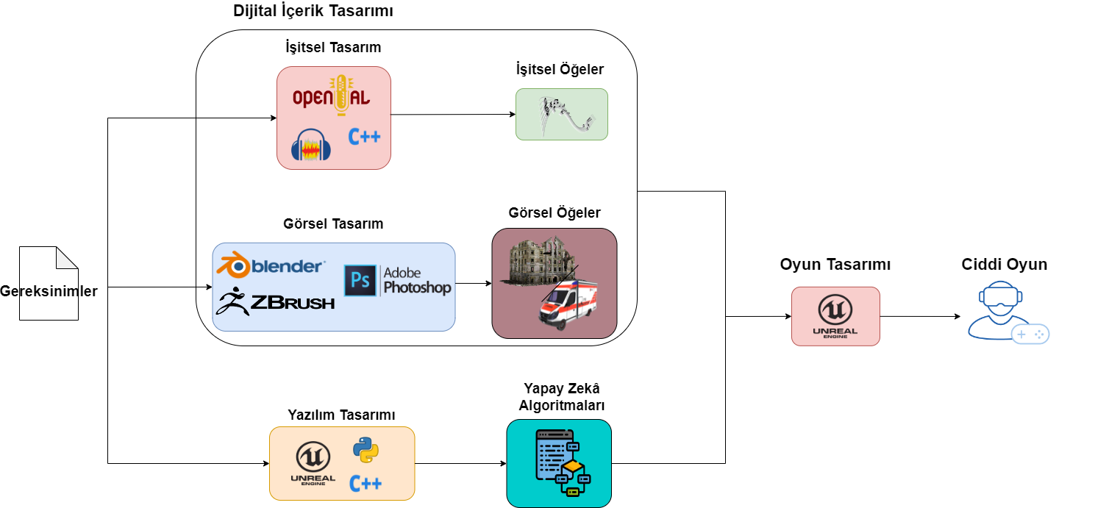

Şekil 6: Projede üretilecek ciddi oyunun tasarım aşaması

6.Ürünün Test Edilmesi
Ortaya çıkan ürün, literatürde ((Schultz ve Bryant, 2016)) belirtilmiş yazılım kalitesi kriterlerini gözeterek, “Combinatorial Testing”, “Test Flow Diagrams”, “Cleanbox Testing” gibi test yöntemleriyle test edilecektir. Test sürecine ait işleyiş Şekil 7’de verilmiştir. Test sürecinin genel işleyişi aşağıdaki gibi olacaktır.

- Test Planının Hazırlanması: Test planı, testlerin nasıl yapılacağını, hangi test senaryolarının kullanılacağını ve hangi ölçütlerin başarı veya başarısızlık olarak değerlendirileceğini belirler. Test planı, yazılımın gereksinimlerini ve tasarımını kapsayacak şekilde hazırlanacaktır.

- Test Senaryoları Oluşturma: Senaryolar, uygulamanın tüm özelliklerini ve işlevlerini test etmek için hazırlanır. Uygulamanın beklentilere uygun şekilde çalışıp çalışmadığı doğrulanır.
- Test Ortamı Hazırlama: Laboratuvar ortamında test için gereken donanım, yazılım ve diğer kaynakların temin edilmesini içerir.
- Testlerin Yapılması: Test senaryoları kullanılarak, yazılım ürününün tüm özelliklerinin ve işlevlerinin doğru çalışıp çalışmadığı test edilir. Hataların ve eksikliklerin kaydı tutulur.
- Hataların ve Eksikliklerin Giderilmesi: Testler sırasında ortaya çıkan hatalar ve eksiklikler, yazılım geliştiricileri tarafından düzeltilir ve yeniden test edilir.

- Yeniden Test Etme: Düzeltmeler yapıldıktan sonra, yazılım ürünü yeniden test edilir. Bu süreç, tüm hataların ve eksikliklerin düzeltildiğinden emin olmak için birden fazla kez tekrarlanabilir.

- Raporlama: Hatalar ve eksiklikler, hakkında rapor hazırlanır. Bu rapor, geliştiricilerin ve proje yöneticilerinin yazılım ürününün kalitesi hakkında bilgi sahibi olmalarına yardımcı olur. Aynı zamanda sonraki projelerde aynı hataların tekrarlanmaması için girdi olarak kullanılır.

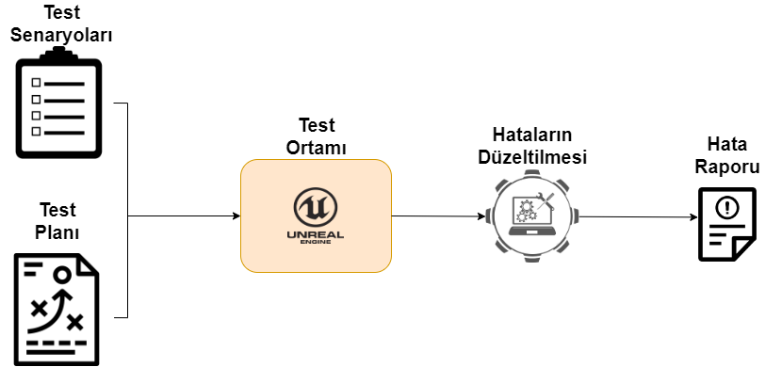
Şekil 7: Test süreci
7. Hedef Kitlenin Eğitilmesi
Konunun uzmanları tarafından teorik konuları ve pratik konuları içeren bir eğitim programı oluşturulacaktır. Proje kapsamında tasarlanan ciddi oyun, bu eğitim programının pratik konularla ilgili kısımlarıyla entegre edilecektir. Eğitim aşamasının tamamlanmasının ardından tasarlanan ciddi oyunun oyuncu tarafındaki deneyimi hakkında bilgi alabilmek adına literatürde örneklerine yer verilmiş bir anket çalışması yapılacaktır (IJsselsteijn vd., 2013; Shelstad vd., 2019). Bu anketin sonuçları hem projede kullanılması hem de gelecek projelerde ön bilgi olması açısından yorumlanacaktır. Eğitim sürecine ait işleyiş Şekil 8’de verilmiştir.
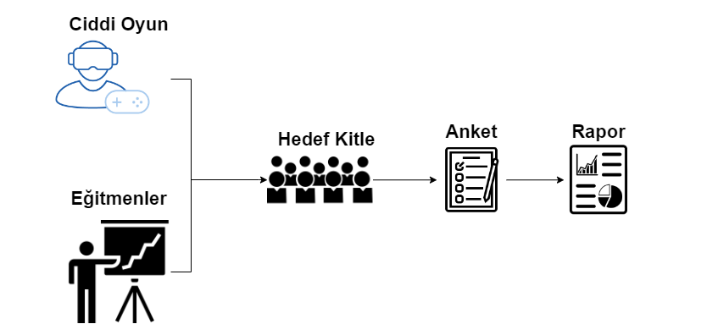
Şekil 8: Hedef kitlenin eğitilmesi

8. Gerçek Tatbikatın Yapılması
Bu aşamada AFAD’ın, Kızılay’ın ve AKUT’un öncülüğünde fiziksel olanakların el verdiği ölçüde deprem sonrası senaryolarına uygun tatbikat senaryoları hazırlanacaktır. Bu tatbikat senaryolarında hem projede geliştirilen ciddi oyunla eğitim alan ekipler hem de klasik yöntemlerle eğitim alan ekipler birbirlerinden bağımsız olarak belli kısıtlamalara sahip bir teste tâbi tutulacaktır. İki ekip de testi tamamladıktan sonra ekiplerin performansları AFAD, Kızılay ve AKUT tarafından belirlenmiş ölçütlere bağlı olarak değerlendirilecektir.

9. Sonuçların Yorumlanması
Projenin son aşaması olarak, tasarlanan ciddi oyunun hedef kitlesine yapılan anket ve gerçek tatbikata katılan ekiplerin değerlendirme raporları literatürden seçilecek bir yöntemle sayısallaştırılacak ve bu sayısal veri üzerinden istatistiksel bir analiz yapılacaktır. Bu analize bağlı olarak, projenin başarımı farklı açılardan ele alınacaktır.

- PROJE YÖNETİMİ

  - Yönetim Düzeni: İş Paketleri (İP), Görev Dağılımı ve Süreleri

3.1.1. İş-Zaman Çizelgesi

İŞ-ZAMAN ÇİZELGESİ
İP No | İş Paketi Adı | Projenin Başarısındaki Önemi (%) | Kim(ler) Tarafından Gerçekleştirileceği | AYLAR
 |  |  |  | 1 | 2 | 3 | 4 | 5 | 6 | 7 | 8 | 9 | 10 | 11 | 12 | 13 | 14 | 15 | 16 | 17 | 18 | 19 | 20 | 21 | 22 | 23 | 24 | 25 | 26 | 27 | 28 | 29 | 30 | 31 | 32 | 33 | 34 | 35 | 36
1 | Geliştirilecek Uygulamanın Gereksinim Analizinin Yapılması | 5 | Batuhan Hangün (Danışman)
2 | Teknik ve Teorik Alt Yapısının Oluşturulması | 5 | Batuhan Hangün (Danışman)
3 | Uygulamada Kullanılacak Dijital (Görsel ve İşitsel) Bileşenlerin Tasarlanması | 20
4 | Uygulamada Kullanılacak Yapay Zekâ Yaklaşımlarının Gerçeklenmesi | 20 | Batuhan Hangün (Danışman)
5 | İP4 ve İP5 ile Ortaya Çıkan Parçaların Birleştirilip Son Ürün Hâline Getirilmesi | 20 | Batuhan Hangün (Danışman)
6 | İP6 ile Ortaya Çıkan Son Ürünün Laboratuvar Testlerinin Yapılması, Hataların ve Eksikliklerin Giderilmesi | 10 | Batuhan Hangün (Danışman)
7 | İP6 ile Ortayan Çıkan Son Ürün Kullanılarak İlgili Hedef Kitlenin Eğitilmesi | 10 | Batuhan Hangün (Danışman)
8 | Geliştirilen Uygulamanın Başarımının Gerçek Tatbikat Ortamında Test Edilmesi | 5 | Batuhan Hangün (Danışman)
9 | İP8’de Yapılan Test Sonuçlarının Yorumlanması, Projeye Ait Bulguların Değerlendirilmesi | 5 | Batuhan Hangün (Danışman)

3.1.2. İş Paketleri

İŞ PAKETİ TABLOSU
İP No: 1 | İP Adı: Geliştirilecek Uygulamanın Gereksinim Analizinin Yapılması
İP Hedefi: Projenin teknik ve teorik gereksinimlerinin belirlenmesi.
İP Kapsamında Yapılacak İşler/Görevler:  1.1. Hedef Kullanıcıların Belirlenmesi  1.2. İşlevsel Gereksinimlerin Belirlenmesi  1.3. Performans Gereksinimlerinin Belirlenmesi  1.4. Kullanıcı Arayüzü Gereksinimlerinin Belirlenmesi  1.5. Teknik Gereksinimlerin Belirlenmesi  1.6. Veri Yönetimi Gereksinimlerinin Belirlenmesi  1.7. Uygulama Geliştirme Metodolojisinin Belirlenmesi |  | Kim(ler) Tarafından Gerçekleştirileceği  1.1.  1.2. Batuhan Hangün (Danışman)
İP’nin Başarı Ölçütü:
Projenin teknik ve teorik alt yapısını oluşturmak için ihtiyaç duyulacak her türlü gereksinimin belirlenmesi.
Ara Çıktılar:
1.1. Gereksinim Analizi Dokümanı
1.2. Performans Gereksinimleri Raporu
1.3. Kullanıcı Arayüzü Mock-up Çizimleri

İŞ PAKETİ TABLOSU
İP No: 2 | İP Adı: Teknik ve Teorik Alt Yapısının Oluşturulması
İP Hedefi: Tasarlanması amaçlanan ciddi oyunun mekaniklerinde kullanılacak yapay zekâ yaklaşımlarının ve uygun kullanıcı ara yüzü/deneyimi sunacak tasarımın belirlenmesi.
İP Kapsamında Yapılacak İşler/Görevler:  1.1. Benzer çalışmaların incelenmesi  1.2. Gereksinimlere uygun yapay zekâ yaklaşımlarının seçilmesi  1.3. Gereksinimlere uygun dijital tasarım ortamlarının, paket programların ve programlama kütüphanelerinin seçilmesi.  1.4. Projedeki kullanılacak donanımın belirlenmesi. |  | Kim(ler) Tarafından Gerçekleştirileceği  1.1.  1.2.
İP’nin Başarı Ölçütü:
Proje ekibinin geliştirme süreçlerine başlamaya hazır hâle gelmesi.
Ara Çıktılar:
1.1. Benzer çalışmaların bileşenlerine ait ayrıntılı analiz sonucu.
1.2. Kullanılacak yapay zekâ yaklaşımlarına yönelik teknik rapor.
1.3. Kullanılacak dijital tasarım ortamlarının, paket programların ve programlama kütüphanelerinin proje içinde birbiriyle ilişkilerini gösteren diyagramlar.
1.4. Projede kullanılacak donanımın projedeki rolünü belirten liste.

İŞ PAKETİ TABLOSU
İP No: 3 | İP Adı: Uygulamada Kullanılacak Dijital (Görsel ve İşitsel) Bileşenlerin Tasarlanması
İP Hedefi: Dijital bileşenlerin (ses, görüntü, 3D model, doku kaplamaları, animasyon, ışık) gerçeğe benzer bir şekilde tasarlanması, bağımsız uygulama içinde işlevselliğin test edilmesi.
İP Kapsamında Yapılacak İşler/Görevler:  1.1. Dijital bileşenlerin tasarlanması  1.2. Tasarlanan bileşenlerin oyun motoru ortamında test edilmesi |  | Kim(ler) Tarafından Gerçekleştirileceği  1.1.  1.2.
İP’nin Başarı Ölçütü:
Dijital bileşenlerin tasarlanması bu iş paketinin başarı ölçütüdür. Tasarlanan dijital bileşenlerin uygulama içindeki işlevselliğinin test edilmesi bu iş paketinin bir başka başarı kriteridir.
Ara Çıktılar:
1.1. Tasarlanan dijital bileşenler uygun ortamlarda (Youtube, Soundcloud vs.) paylaşılacaktır.
1.2. Tasarlanmış olan dijital bileşenlerin listesi.
1.3. Uygulama bileşenlerinin işlevselliğine dair test sonuçları teknik rapor olarak sunulacaktır.

İŞ PAKETİ TABLOSU
İP No: 4 | İP Adı: Uygulamada Kullanılacak Yapay Zekâ Yaklaşımlarının Gerçeklenmesi
İP Hedefi: Belirlenen yapay zekâ yaklaşımlarının ciddi oyunun tasarlandığı ortamda ilgili oyun mekanikleriyle uyumlu şekilde gerçeklenmesi.
İP Kapsamında Yapılacak İşler/Görevler:  1.1. Oyunda kullanılacak her mekanik için ilgili yapay zekâ yaklaşımının gerçeklenmesi.  1.2. Her mekaniğe ait yapay zekâ yaklaşımının test edilmesi. |  | Kim(ler) Tarafından Gerçekleştirileceği  1.1. Batuhan Hangün (Danışman)  1.2.
İP’nin Başarı Ölçütü:
İlgili mekaniklerin planlandığı şekilde çalışması.
Ara Çıktılar:
1.1. Her bir mekaniğe ait algoritma, akış diyagramı ve ilgili programlama dilinde yazılmış kod.
1.2. Görme duyusuna ait mekaniklerin istenildiği şekilde çalıştığını gösteren demo (video ve/veya küçük bir bilgisayar programı).
1.3. İşitme duyusuna ait mekaniklerin istenildiği şekilde çalıştığını gösteren demo (video ve/veya küçük bir bilgisayar programı).

İŞ PAKETİ TABLOSU
İP No: 5 | İP Adı: İP3 ve İP4 ile ortaya çıkan parçaların birleştirilip son ürün hâline getirilmesi
İP Hedefi: Tam anlamıyla çalışır bir oyun tasarımı elde etmek.
İP Kapsamında Yapılacak İşler/Görevler:  1.1. İP3’te tasarlanan dijital bileşenlerin (ses, görüntü, 3D model vs.) oyun tasarımı ortamına aktarılması.  1.2. İP4’te tasarlanan yapay zekâ destekli mekaniklerin oyun tasarımı ortamın aktarılması.  1.3. Tüm bileşenlerin bir araya getirilip oyun tasarımının tamamlanması. |  | Kim(ler) Tarafından Gerçekleştirileceği  1.1. Batuhan Hangün (Danışman)  1.2.  1.3.
İP’nin Başarı Ölçütü:
Tasarlanan ciddi oyunun tüm mekanikleriyle çalışması, görsel ve işitsel bileşenlerin oyunun geneliyle uyumlu olması.
Ara Çıktılar:
1.1. Tasarlanan ciddi oyunun çalıştığını gösteren demo.

İŞ PAKETİ TABLOSU
İP No: 6 | İP Adı: İP5 ile ortaya çıkan son ürünün laboratuvar testlerinin yapılması, hataların ve eksikliklerin giderilmesi
İP Hedefi: Tam anlamıyla çalışır bir oyun tasarımı elde etmek.
İP Kapsamında Yapılacak İşler/Görevler:  1.1. Test Planının Hazırlanması  1.2. Test Senaryoları Oluşturma  1.3. Test Ortamı Hazırlama  1.4. Testlerin Yapılması  1.5. Hataların ve Eksikliklerin Giderilmesi  1.6. Yeniden Test Etme  1.7. Raporlama |  | Kim(ler) Tarafından Gerçekleştirileceği  1.1.  1.2. Batuhan Hangün (Danışman)  1.3.  1.4.
İP’nin Başarı Ölçütü: Hataların tespit edilip düzeltirmesi.
Ara Çıktılar:
1.1. Test Planı Dokümanı
1.2. Test Sonuç Raporu

İŞ PAKETİ TABLOSU
İP No: 7 | İP Adı: İP6 ile ortayan çıkan son ürün kullanılarak ilgili hedef kitlenin eğitilmesi
İP Hedefi: Tasarlanan ciddi oyun ile hedef kitlenin durumsal farkındalık seviyelerinin, karar verme yeteneklerinin ve duygusal dayanıklılıklarının geliştirmesi.
İP Kapsamında Yapılacak İşler/Görevler:  1.1. Tasarlanan ciddi oyunun tanıtılması ve kullanımı hakkında hedef kitlenin bilgilendirilmesi.  1.2. Hedef kitlenin eğitiminin tamamlanması. |  | Kim(ler) Tarafından Gerçekleştirileceği  1.1.  1.2. Batuhan Hangün (Danışman)  1.3.  1.4.  1.5.  1.6.
İP’nin Başarı Ölçütü:
Hedef kitlenin eğitimi tamamlaması.
Ara Çıktılar:
1.1. Eğitim sonrasında hedef kitleye yönelik yapılmış ve tasarlanan ciddi oyunun özelliklerini ölçen anket.
1.2. Hedef kitlenin eğitim sırasındaki performansına dair bir rapor.

İŞ PAKETİ TABLOSU
İP No: 8 | İP Adı: Geliştirilen Uygulamanın Başarımının Gerçek Tatbikat Ortamında Test Edilmesi
İP Hedefi: Eğitimini tamamlamış müdahale ekiplerinin ve eğitim almamış müdahale ekiplerinin gerçek tatbikat ortamında test edilmesi ve ilgili performans raporlarının yazılması.
İP Kapsamında Yapılacak İşler/Görevler:  1.1. Kurulan tatbikat ortamının arama ve kurtarma ekiplerine tanıtılması.  1.2. Hedef kitlenin eğitiminin tamamlanması.  1.3. Ciddi oyun kullanarak eğitim almış ekiplerin tatbikatlarını tamamlaması.  1.4. İki ekibin performans raporlarının oluşturulması. |  | Kim(ler) Tarafından Gerçekleştirileceği  1.1.  1.2. Batuhan Hangün (Danışman)  1.3.  1.4.  1.5.  1.6.
İP’nin Başarı Ölçütü:
Grupların tatbikatı başarıyla tamamlaması
Ara Çıktılar:
1.1. Gruplara ait performans raporları.

İŞ PAKETİ TABLOSU
İP No: 9 | İP Adı: İP8’de yapılan test sonuçlarının yorumlanması, projeye ait bulguların değerlendirilmesi
İP Hedefi: İP8’den elde edilen performans raporlarının yorumlanması, projeye konu olan hipotezin geçerliğinin sorgulanması.
İP Kapsamında Yapılacak İşler/Görevler:  1.1. Raporların istatistiksel yöntemlerle yorumlanması.  1.2. Projeye ait hipotezin doğruluğunun incelenmesi.  1.3. Elde edilen tüm bulguların  . |  | Kim(ler) Tarafından Gerçekleştirileceği  1.1.  1.2. Batuhan Hangün (Danışman)  1.3.  1.4.  1.5.  1.6.
İP’nin Başarı Ölçütü
Grupların tatbikatı başarıyla tamamlaması
Ara Çıktılar:
1.1. Gruplara ait performans raporları.

  - Risk Yönetimi

RİSK YÖNETİMİ TABLOSU

İP No | Risk(ler)in Tanımı | Alınacak Tedbir (ler) (B Planı)
1 | Bazı gereksinimlerin net bir şekilde ortaya çıkmama olasılığı. | Alınacak ortak karar neticesinde, net olmayan gereksinimler örnek başka uygulamaların gereksinimlerine göre belirlenecektir .
2 | Belirlenen donanımın stok probleminin olması. | Belirlenen donanıma benzer, yerine geçebilecek mevcut bir donanımın seçilmesi.
3 | Dijital bileşenlerin tasarımlarının detay seviyelerinin düşük olması.Tasarlanan animasyonların, ışıklandırmaların, doku kaplamalarının, ses efektlerinin ve 3D modellerin gerçekçiliğinin tatmin edici düzeyde olmaması. | Uygulama tasarımının detaylandırılmasında uygulamanın akıcı ve performanslı bir şekilde çalışabilmesi her zaman bir risk yönetim şekli olarak akılda tutulacaktır. Tasarımın gerçekçiliğinin düşük olması durumunda gerçekçliğin artırılması için ek süre tahsis edilecektir. Oyun içerisinde yer alacak dijital bileşenlerin işlevselliği bozmayacak şekilde mümkün olan en gerçekçi hâlleri kullanılacaktır.
4 | Belirlenen yapay zekâ yaklaşımının ilgili mekaniğe tam olarak entegre edilememesi. | Belirlenen yapay zekâ yaklaşımının ilgili mekaniğe entegre olabilecek şekilde düzenlenmesi.  İlgili yapay zekâ yaklaşımının yerine önceki iş paketlerinde belirlenmiş diğer yaklaşımların incelenip aday bir yaklaşımın seçilmesi ve bu yaklaşımın uygulanması.
5 | Bazı bileşenlerin birbiriyle uyumunun sağlanamaması. | Uyum sağlamayan bileşenlerin uyum sağlayabilecek şekilde yeniden düzenlenmesi.  Hazır bileşenlerin temin edilmesi.
6 | Laboratuvar testleri sırasında tüm hataların tespit edilememesi. | İP 7’de yapılacak eğitimin sonunda eğitime katılanlara yapılan anket ile farklı hataların yakalanması sağlanacaktır.
7 | Eğitim alan ekip üyelerinden birinin ve ya birden fazlasının eğitimi terk etmek durumunda kalması. | Eğitim alan ekip üyelerinden birinin ve ya birden fazlasının eğitimi terk etmek durumunda kalması.
8 | Tatbikat ortamının eğitim ortamına uygun olarak oluşturulamaması. | Tatbikat ortamının eğitim ortamına uygun olarak oluşturulamaması.
Tablodaki satırlar gerektiği kadar genişletilebilir ve çoğaltılabilir.

  - Araştırma Olanakları

ARAŞTIRMA OLANAKLARI TABLOSU

Kuruluşta Bulunan Altyapı/Ekipman Türü, Modeli  (Laboratuvar, Araç, Makine-Teçhizat, vb.) | Projede Kullanım Amacı
Laboratuvar Ortamı (Oda, Masa, Sandalye) | Projenin yürütülmesi
10 Adet, Dell Gaming G15 5520, Intel Core i7 12700H, 32GB RAM, 512GB SSD, NVIDIA GeForce RTX 4090 12GB Ekran Kartı, Ubuntu OS, 15.6" FHD 120Hz, Taşınabilir Bilgisayar | Dijital bileşenlerin üretilmesi, yapay zekâ yaklaşımlarının gerçeklenmesi, oyun motoru aracılığıyla son ürün olan ciddi oyunun ortaya çıkarılması
10 Adet, VR Gözlüğü, OCULUS Quest 2 256GB Sanal Gerçeklik Başlığı | Hedeflenen ciddi oyunun tasarlanması, hedef kitlenin eğitimi

- YAYGIN ETKİ

  - Projeden Elde Edilmesi Öngörülen Çıktılara İlişkin Bilgiler

Çıktı Türü | Öngörülen Çıktı (lar) | Çıktının Elde Edilmesi için Öngörülen Zaman Aralığı
Bilimsel/Akademik Çıktılar (Bildiri, Makale, Kitap Bölümü, Kitap vb.): | Ciddi oyun geliştirme aşamasında ortaya çıkacak yeni bilgiler makale olarak yayınlanarak literatüre katkıda bulunulacaktır.  Deprem eğitimi alanında ortaya çıkabilecek olan yeni bilgiler makale olarak yayınlanarak literatüre katkıda bulunulacaktır. | 6-12 ay ve proje sonu
Ekonomik/Ticari/Sosyal Çıktılar (Ürün, Prototip, Patent, Faydalı Model, Üretim İzni, Tescil, Görsel/İşitsel Arşiv, Envanter/Veri Tabanı/Belgeleme Üretimi, Spin-off/Start- up Şirket vb.): | Depremin ardından yapılacak müdahalelerin niteliğini artırmaya yönelik bir ciddi oyun ortaya çıkacaktır. Bu ürün çeşitli arama kurtarma ekiplerine satılarak ekonomik bir fayda elde edilmesi sağlanacaktır.  Proje süresince elde edilen ve ticari açıdan gizli tutulması gereken bilgiler hariç tüm çıktılar ürünün web sitesinde paylaşılacaktır. Böylece yeni araştırmacıların alana ilgilerinin çekilmesi suretiyle ülkemizde ciddi oyun çalışmalarının artması sağlanacaktır. | Proje sonrası
Araştırmacı Yetiştirilmesi ve Yeni Proje(ler) Oluşturulmasına Yönelik Çıktılar (Yüksek Lisans/Doktora/Tıpta Uzmanlık/Sanatta Yeterlik Tezleri ve Ulusal/Uluslararası Yeni Proje vb.): | Ciddi oyunlar alanında yeni araştırmacıların yetiştirilmesi sağlanacaktır. | Proje boyunca

  - Proje Çıktılarının Paylaşımı ve Yayılımı

PROJE ÇIKTILARININ PAYLAŞIMI VE YAYILIMI TABLOSU

Etkinlik Türü (Toplantı, Çalıştay, Eğitim, Web Sayfası, Görsel/Yazılı/Sosyal Medya, Fuar, Proje Pazarı vb.) | Paydaş / Olası Kullanıcılar | Etkinliğin Zamanı ve Süresi
Toplantı | AFAD, AKUT ve Kızılay yetkilileri | 1 ay (projenin 13. Ayı)
Eğitim | AFAD’ da çalışan arama ve kurtarma ekipleri | 4 ay (projenin 14. ve 17. Ayları arası)
Web Sayfası ve Sosyal Medya | Konuya ilgi duyabilecek kişiler | Tüm proje boyunca kullanılacaktır.

  - Projeden Oluşması Öngörülen Etkilere İlişkin Bilgiler
Etki Türü | Öngörülen Etki Türü ve Kalkınma Planıyla İlişkisi | Etkinin Oluşması  Öngörülen Zaman
Toplumsal/Kültürel Etki:  - Yaşam Kalitesine Katkı,  - Sürdürülebilir Çevre ve Enerjiye Katkı,  - Refah veya Eğitim Seviyesinin İyileştirilmesine Katkı,  - Ülke ya da Dünya Düzeyinde Önemli Bir Sosyal Soruna Getirilecek Çözümler vb.  - Proje Sonuçlarını Uygulayan Kurum/Kuruluş | Can kayıplarının en aza indirilmesi.  Deprem sonrası müdahale sürelerinin azaltıması.  AFAD çalışanlarının teknoloji kullanma becerilerinin artırılması. | Proje sonrası
Ekonomik Etki:  - Potansiyel Sektörel Uygulama Alanları,  - Küresel Pazar Öngörüleri,  - İstihdam Katkısı,  - Rekabetçilik (İhracata Etkisi, İthal İkamesi, Yabancı Sermaye Yatırımının Tetiklenmesi vb.) | İnsan gücü kaybının düşürülmesiyle deprem sonrası üretime en kısa zamanda geçmek.  Proje sonunda oluşturulacak bilgi birikimi sayesinde Türkiye’nin ciddi oyun pazarında payının artırılmasının öncü olunması.  Pratik eğitimlerin maliyetinin düşürülmesi.  Projenin ürünleştirip deprem riski altındaki ülkelere pazarlanması. | Proje sonrası
Ulusal Güvenlik Etkisi:
- Siber güvenlik,
- Enerji güvenliği,
- Sınır güvenliği,
- Gıda güvenliği,
- Ekonomik güvenlik vb.

BELİRTMEK İSTEDİĞİNİZ DİĞER KONULAR

BAŞVURU FORMU EKLERİ

EK-1: KAYNAKLAR
EK-2: BÜTÇE VE GEREKÇESİ
EK-3: PROJE EKİBİNİN DİĞER PROJELERİ VE GÜNCEL YAYINLARI (Proje Başvuru Sistemi (PBS)’ne girilen bilgiler doğrultusunda Sistem tarafından otomatik olarak oluşturulmaktadır.)

